TINJAUAN DESAIN KOMUNIKASI VISUAL KARAKTER NUSANTARA PADA GAME ONLINE MOBILE LEGENDS

Ryan Martin
Email: ryanmartinhuang293@gmail.com

Abstrak
Penelitian ini berfokus terhadap karakter atau disebut dengan hero pada game online yang sangat populer di kalangan saat ini yaitu Mobile Legends: Bang-Bang. Tujuan dari penelitian ini adalah untuk membuat deskripsi terhadap kedua karakter yang berasal dari Indonesia yaitu Gatotkaca dan Kadita dari segi tampilan, animasi, serta sifat/karakter yang menjadi gambaran dari kedua karakter ini.
Metode yang penulis gunakan dalam penelitian ini adalah menggunakan pendekatan deskriptif kualitatif dengan mangumpulkan berbagai data. Sehingga berdasarkan hasil penemuan dan pengumpulan data dan informasi melalui game Mobile Legends dapat menghasilkan sebuah laporan penelitian yang sistematis. Hasil penelitian tersebut antara lain: Gatotkaca merupakan sesosok hero dengan karakter yang kuat, tidak kenal takut, gagah berwibawa, dan Nasionalis. Sedangkan Kadita merupakan hero dengan karakter yang dikenal baik dan cantik dari luar maupun dalam dan bersifat seperti air yang tenang namun juga menghanyutkan.

Kata kunci :Mobile Legends, Desain Komunikasi Visual, Gatotkaca, Kadita, Karakter, Nusantara

COMMUNICATION VISUAL DESIGN OF ARCHIPELAGO CHARACTERS IN MOBILE LEGENDS ONLINE GAME

ABSTRACT
This researh focuses on characters or called hero in online games that are very popular nowadays, namely Mobile Legends: Bang-Bang. The purpose of this research is to make a description of this two characters from Indonesia, namely Gatotkaca and Kadita in terms of appearance, animation, and the characteristics/characters that describe these two characters.
The method that the author uses in this research uses a qualitative descriptive approach by collecting various data. So based on the results of the discovery and collection of data and information through the Mobile Legends game, it can produce a systematic research report. The results of the research include: Gatotkaca is a strong hero, fearless, dignified, and nationatlist character. Meanwhile, Kadita is a hero with character who is known to be good and beautiful from the outside and inside and like a water which is calm but also washed away.

Keywords : Mobile Legends, Communication Visual Design, Kadita, Archipelago Characte

Pendahuluan
Game Online merupakan sejenis permainan digital yang saat ini sangat populer terutama di kalangan anak muda. Game online menjadi sangat banyak diminati dikarenakan game online dapat dimainkan oleh orang-orang yang awalnya tidak mengenal satu sama lain dan melalui game tersebut orang-orang dapat menjalin hubungan yang lebih baik. Menurut Agustinus Nalwan dalam bukunya “Pemrograman Animasi dan Game Profesional”, game merupakan permainan komputer yang dibuat dengan teknik metode animasi. Jika ingin mendalami penggunaan animasi maka haruslah bisa memahami pembuatan game itu sendiri. Atau jika ingin membuat game, maka haruslah memahami teknik dan metode animasi, sebab kedua hal ini saling berkaitan satu sama lain. Dengan kata lain jika ingin membuat sebuah maka harus memahami cara pembuatan animasi karena animasi belum tentu adalah sebuah game tetapi game tentu merupakan gabungan dari berbagai animasi.
Game Mobile sendiri sebenarnya sudah ada sejak adanya handphone pada tahun 1994. Game pertama yang ada pada saat itu yaitu Tetris seperti yang sudah dibahas sebelumnya dan game yang juga sangat terkenal yaitu Snake (1997) yang dikembangkan oleh Nokia. Kemudian pula smartphone menjadi sangat berkembang menjadi touchscreen (layar sentuh) game-game yang disediakan juga sangat banyak. Pada tahun 2013, game mobile menjadi sangat banyak peminatnya dan game-game tersebut yaitu seperti: Angry Birds (2009), Flappy Birds (2013), Clash of Clans (2012), dan lain sebagainya.
Seiring berkembang pesatnya game mobile di Indonesia, pada tahun 2016 perusahaan Moonton akhirnya merilis game MLBB (Mobile Legends: Bang-Bang). MLBB merupakan game bergenre MOBA yang dimainkan oleh 5vs5 orang sebagai pemain/player. MLBB terdiri dari 5 orang player melawan 5 player tim lainnya yang menjadi lawan dalam game. Cara memenangkan permainan tersebut cukup simple yaitu dengan menghancurkan 10 tower musuh yang terdiri dari 1 tower utama dan 9 tower kecil yang berada dalam 3 jalur tersebut dan sebaliknya untuk tim sendiri. Game ini juga sangat populer di Asia Tenggara seperti: Indonesia, Malaysia, Filipina, Singapura, dan Myanmar. Negara-negara tersebut juga mengadakan MPL (Mobile Legends Profesional League) yang merupakan turnamen resmi dari Moonton.

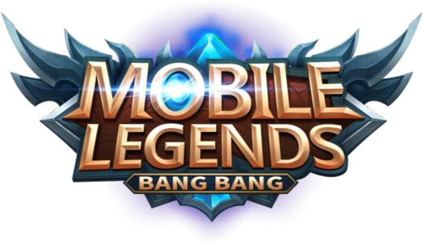

Gambar 1.1 Logo Mobile Legends Dulu
Sumber : freepnglogos.com

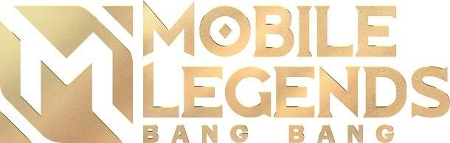

Gambar 1.2 Logo Mobile Legends Sekarang
Sumber : FajarYusuf.com
Logo Mobile Legends yang dulu berbeda jauh dengan yang sekarang ini dimana yang dulu terdiri dari tulisan Mobile Legends dengan icon yang berbentuk sayap di belakangnya dan yang sekarang berbentuk seperti arena MOBA dengan huruf M di tengahnya. Menurut data dari internet tahun 2022, game Mobile Legends: Bang Bang (MLBB) menduduki peringkat atas atau top 5 dalam jajaran game online terbaik. Ini memperjelas bahwa game MLBB merupakan game yang memiliki peminat terbanyak atau game terpopuler di Indonesia. Dan hasil dari data di Google Playstore terdapat sebanyak 500 juta download/pengguna sampai saat ini serta 30 juta ulasan mengenai game tersebut. Disini dapat dilihat bahwa game MLBB ini sudah mencapai jumlah yang sangat banyak di dunia.
Dua karakter asal Indonesia yaitu Gatotkaca dan Kadita merupakan karakter tokoh yang terinspirasi dari perwayangan dan mitos/cerita rakyat namun kurang populer dalam kalangan muda. Penulis ingin menganalisis lebih dalam lagi mengenai pembuatan atau perancangan karakter tersebut. Game yang mengangkat cerita dari sebuah cerita legenda atau sejarah sudah ada sejak dulu tetapi tidak semuanya alur cerita yang dibuat persis seperti pada cerita tersebut. Gatotkaca yang merupakan tokoh pewayangan terkenal menjadi terkikis karena budaya luar serta modernisasi yang hadir. Beberapa daerah di Jawa masih mengadakan pertunjukkan wayang ini yang hanya diminati dan dinikmati oleh beberapa kalangan saja. Mungkin saja karena tokoh Gatotkaca ini jarang dibuat dalam berbagai hiburan seperti film dan game lainnya. Karakter Kadita atau yang dikenal sebagai “Ratu Pantai Selatan” merupakan sosok urban legends yang sangat dikenal di wilayah perairan tanah Jawa ini juga kalah saing dengan urban legends Indonesia terkenal lainnya seperti Kuntilanak, Pocong, Genderuwo, dan lain sebagainya. Cerita Ratu Pantai Selatan ini pernah dijadikan dalam bentuk film namun film tersebut merupakan film lawas yang juga kurang populer dalam dunia perfilman. Tidak seperti urban legends lainnya yang sangat sering dijadikan dalam film-film layar lebar yang alur cerita filmnya tidak kalah mengerikan dengan urban legends luar negeri lainnya.
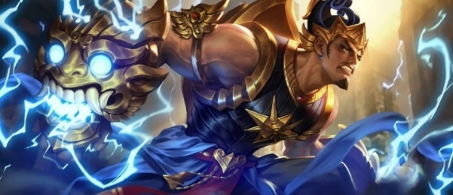
Gambar 1.3 Wallpaper Gatotkaca game Mobile Legends
Sumber: uhdpaper.com
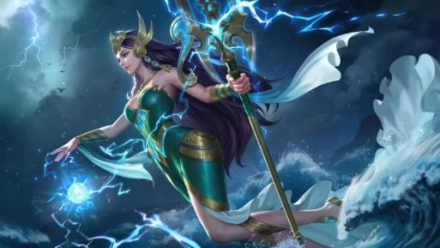

Gambar 1.4 Wallpaper Kadita game Mobile Legends
Sumber: uhdpaper.com
Karakter Gatotkaca dan Kadita dalam game Mobile Legends juga jarang digunakan/dimainkan oleh para player/pemain dalam game tersebut. Lantas apa karena desainnya yang kurang menarik atau saja tampilan visualnya yang kurang bagus. Jika dilihat kedua karakter ini bisa dibilang sudah sesuai dengan yang ada dalam cerita-cerita maupun cerita wayang. Namun dengan beberapa hal yang membedakan tentu ada yang dimana pembedanya itu bisa jadi cerita asal-usul karakternya, senjata karakter atau bahkan penampilannya. Semua ini dibuat tentu ada makna atau maksudnya tersendiri. Dalam Desain Komunikasi Visual, pembuatan desain karakter, bentuk-bentuknya hingga atribut/alat-alat yang dimiliki karakter jelas mempunyai maksud tersendiri yang menjadi pendukung karakter tersebut. Peninjauan atau penelitian desain mengenai kedua karakter asli Nusantara ini akan dilihat bagaimana kelanjutan dari kedua karakter tersebut.

Permasalahan & Tujuan Kajian
Kedua karakter ini merupakan karakter asli Indonesia yang memang cukup dikenal namun kurang diminati oleh sebagian orang-orang Indonesia dan kurang populer dalam game Mobile Legends. Karakter tersebut kurang populer dengan tokoh luar negeri lainnya. Atau bisa jadi karena kostum atau pakaian yang dikenakan. Tujuan dari penelitian adalah untuk meninjau & menganalisis kedua karakter dari segi Desain Komunikasi Visual.

Kerangka Teori
Tinjauan Desain Komunikasi Visual

Karakter Nusantara Game Mobile Legends

Komunikasi Nonverbal
Teori Desain Karakter

Desain dalam bahasa Inggris yaitu “design” berarti rancangan atau merancang sedangkan kata “desain” dalam bahasa Latin yaitu “designare” yang berarti membuat, membentuk, menandai, dan menunjuk. Menurut seorang pakar desain JB Reswick yang berpendapat bahwa desain merupakan kegiatan kreatif yang dapat melibatkan penciptaan sesuatu baru berguna yang belum ada sebelumnya. Berarti desain adalah sebuah kegiatan kreatif yang membuat adanya sesuatu atau hal yang baru dimana hal tersebut belum terciptakan sebelumnya.
Sedangkan Desain Komunikasi Visual (DKV) merupakan sebuah cabang ilmu yang dipelajari dalam ilmu desain dengan tujuan untuk menginformasikan atau mengkomunikasikan suatu makna seni. Sebuah karya secara umum hanya untuk dilihat dan dinikmati saja namun dalam kacamata desain, karya tersebut juga memiliki pesan moral yang bisa mengkomunikasikan kepada audiens seperti pada contoh lukisan peristiwa, poster, dan lain sebagainya.
Tinjauan Desain atau Tinjauan Desain Komunikasi Visual merupakan mata kuliah wajib bagi mahasiswa yang mengambil penjurusan desain. Tinjauan desain ini mempelajari tentang cara memahami dan memperdalam sebuah desain/seni dengan berbagai cara. Tinjauan desain pada hakikatnya merupakan pengertian dari “Kritik Desain” yang lebih mengarah terhadap kajian spesifik gaya dan bahasa rupa sebuah karya desain. Dalam menilai sebuah karya/desain tidak dilihat dari bagus dan tidaknya sebuah desain namun dengan beberapa teori yang dapat memperkuat nilai suatu desain tersebut.”. Kritik merupakan sebuah tanggapan umum yang diberikan seseorang terhadap suatu hal atau gagasan orang lain. Tanggapan tersebut berupa hal-hal yang bersangkutan dengan suatu kesalahan atau kontra berbeda dengan pujian. Kritik Desain mempelajari mengenai kelebihan dan kekurangan suatu karya seni dengan memberikan alasan yang sudah dikaji dan dianalisis. Namun kelebihan dan kekurangan itu sebagai tolok ukur untuk mengetahui kualitas dari sebuah karya. Kualitas dari sebuah karya tidak dilihat dari baik atau buruknya suatu karya namun lebih mengarah ke wujud karya sebenarnya dari hal apa yang bisa menjadi tidak tampak saat tidak diamati.
pandangan seni dan menjadi tahu banyak mengenai seni yang bernilai tinggi (berkualitas). Hal inilah yang menjadi nilai plus dan poin penting bagi kedua pihak.

Teori Warna Desain Karakter

Warna memiliki peranan yang sangat penting dalam proses pembuatan sebuah desain karakter. Selain itu, warna juga menjadi pemicu adanya karakteristik atau kecirikhasan terhadap sebuah karakter yang dimana terdapat adanya karakter yang dirancang itu hidup memiliki temanya tersendiri serta itulah yang menjadi ekstensi atau hal yang menonjol dari karakter itu sendiri. Berikut definisi warna berdasarkan karakteristiknya sebagai berikut:
- Merah
Merah merupakan warna yang memberikan semangat yang tinggi, pemberani, sifat kemarahan dan juga semangat membara seperti api.
- Biru
Warna biru menandakan ketenangan, kesetiaan dan menggambarkan hal-hal yang menyejukan seperti warna air dan salju pada film-film. Disisi lain warna biru juga melambangkan sifat dingin atau dalam bahasa Inggris yaitu “cool”.
- Kuning
Melambangkan warna yang memiliki sifat yang ceria dan terang seperti pada bunga matahari.

- Hijau
Warna hijau selalu identik dengan hal-hal yang bersifat natural atau berkaitan dengan alam. Warna ini selalu mengingatkan sesuatu yang menggambarkan lingkungan, kehidupan, dan membuat pikiran menjadi lebih tenang dan segar.
- Ungu
Warna ungu merupakan warna yang menunjukkan romantis dan juga kemewahan. Namun di sisi lain warna ungu merupakan warna yang menunjukkan kekuatan jahat atau kekuatan gelap.
- Hitam
Warna hitam sangat beridentik dengan hal-hal yang penuh misteri dan tertutup wajar saja jika beberapa pertunjukkan sulap dan film-film agen rahasia selalu memakai jas hitam dan berlatar hitam juga.
- Putih
Putih melambangkan kesucian, kebersihan, kejernihan dan sosok penyelamat. Seperti pada pakaian dewa-dewi mitologi manapun dan juga peri selalu ada yang berwarna putih.
- Jingga/Oranye
Warna yang merupakan perpaduan merah dan kuning ini menggambarkan arti persahabatan, jiwa petualang, energik, dan kehangatan.

Teori Komunikasi Nonverbal
Menurut A. Samovar dan Richard E. Porter membagikan komunikasi nonverbal menjadi 2 pesan nonverbal yang menjadi kategori mendasarnya yaitu yang pertama mencakup perilaku yang terdiri dari penampilan dan pakaian, gerakan, postur tubuh, sentuhan, dan parabahasa. Sedangkan yang kedua meliputi ruang, waktu, dan diam. Namun penulis hanya mendeskripsikan kategori yang pertama karena lebih berkaitan dengan penelitian penulis sendiri. Bentuk-bentuk atau unsur-unsur komunikasi nonverbal yang menjadi titik tumpu dari desain komunikasi visual pada karakter dalam game tersebut yaitu sebagai berikut:
- Gestur Tubuh
Gestur tubuh merupakan salah satu unsur komunikasi nonverbal yang dilakukan melalui gerakan tubuh.
- Kinesik
Kinesik merupakan salah satu unsur komunikasi nonverbal yang meliputi gerakan tubuh seperti: tatapan,/kontak mata, gerakan badan, dan ekspresi wajah.
- Penampilan Fisik/Postur Tubuh
Penampilan fisik atau postur tubuh juga secara tidak langsung mengkomunikasikan suatu makna terhadap audiens/penonton.
- Vokalik/Paralinguistik
Vokalik atau paralanguage (parabahasa) adalah salah satu unsur komunikasi nonverbal yang terdiri dari ucapan namun lebih mengarah cara atau pembawaan dalam bercakap.
- Sentuhan
Sentuhan (Haptics) disini lebih kearah pukulan/serangan karena tema penelitian yang diambil oleh penulis yaitu game Mobile Legends yang merupakan game yang bergenre battle/peperangan.
- Komunikasi Visual
Komunikasi visual yaitu salah satu unsur komunikasi nonverbal yang dimana media komunikasinya yaitu berupa gambar-gambar, simbol-simbol, lukisan, ataupun hal-hal yang berkaitan dengan visual lainnya.

Metode Kajian
Penelitian ini menggunakan paradigma penelitian kualitatif dengan menjelaskan berbagai teori-teori desain karakter guna memperjelas jalannya penelitian ini. Penulis menggunakan metode penelitian deskriptif kualitatif guna menjelaskan dan mendeskripsikan karakter-karakter tokoh yang ada dalam game “Mobile Legends”. Penjelasan deskriptif ini yaitu seperti meliputi efek visual atau tampilan karakter tersebut dalam game, cerita karakter serta lore (pengetahuan dasar) dalam game dan perbandingan dalam cerita-cerita rakyat dan budaya masyarakat. Subjek dari penelitian ini yaitu adalah informasi pada game Mobile Legends: Bang- Bang.
Hasil & Pembahasan

Teori Warna Desain Karakter
    - Gatotkaca

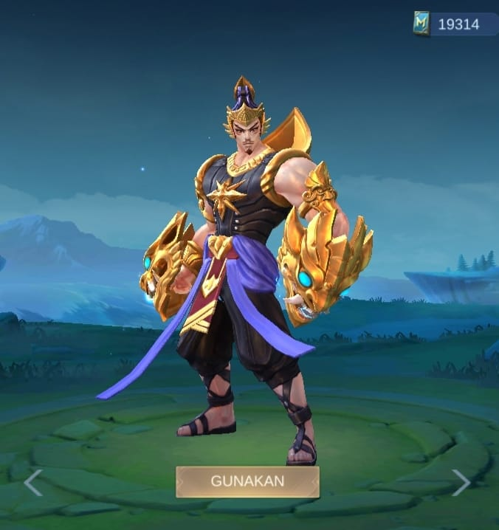
Gambar 4. 1 Tampilan Gatotkaca
Sumber: Dokumen Pribadi
Warna hitam, emas, dan biru merah yang ada pada kostum Gatotkaca memiliki arti kekuatan, kemewahan, kesetiaan, dan semangat bagai api.

    - Kadita
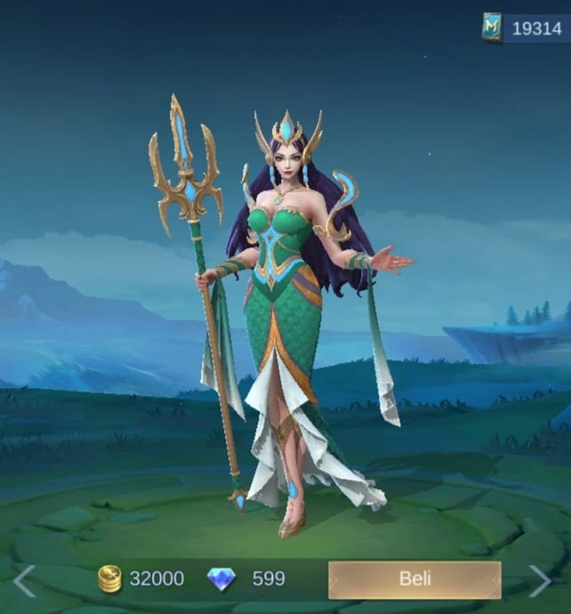
Gambar 4. 2 Tampilan Kadita
Sumber: Dokumen Pribadi
Warna hijau tua, putih, emas dan biru langit pada kostum Kadita menunjukkan sifat alam, suci, ketenangan, dan derajat yang tinggi. Sedangkan warna ungu pada rambutnya menunjukkan sisi gelap atau kekuatan jahat dan spiritualitas.

Gestur Tubuh
    - Gatotkaca
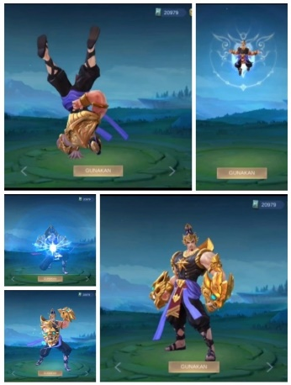
Gambar 4. 3 Kumpulan gambar animasi entrance Gatotkaca
Sumber: Dokumen Pribadi
Dari gambar diatas, Gatotkaca merupakan sosok atletis yang memiliki kesaktian yaitu kekuatan petir. Kata “atletis” sendiri dalam KBBI memiliki arti olahragawan yang mahir dalam melakukan olahraga seperti Latihan fisik tubuh. Kata atletis juga berasal dari kata atlet yaitu adalah seseorang yang rutin berolahraga dan mengikuti berbagai lomba seperti (kekuatan, ketangkasan, dan kecepatan).
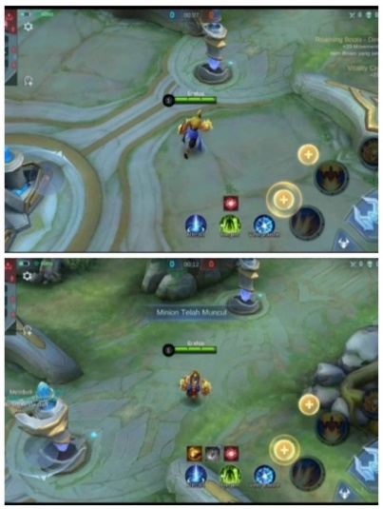
Gambar 4. 4 Gambaran animasi gerakan jalan Gatotkaca in game
Sumber: Dokumen pribadi
Dilihat dari gerakan jalannya, Gatotkaca berjalan sambil menggerakkan kedua tangannya. Gerakan seperti ini pada umumnya merupakan gerakan lari ataupun seseorang yang sedang berlari dengan semangat yang menggebu-gebu. Menggebu-gebu memiliki arti seperti api yang berkobar-kobar, menyala-nyala, atau semangat yang sangat tinggi. Jika didefinisikan, gerakan berjalan hero Gatotkaca ini yaitu berlari dengan semangat yang tinggi dan sangat siap dalam menghadapi lawan-lawan yang ada dihadapannya.
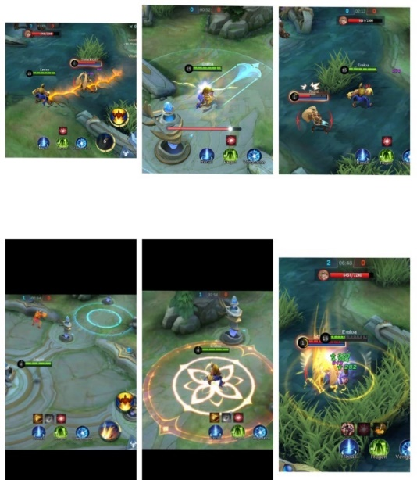
Gambar 4. 5 Kumpulan Gambar Skill Gatotkaca pada game Mobile Legends
Sumber: Dokumen Pribadi
Dari keseluruhan gambar pada skill Gatotkaca, karakter Gatotkaca memiliki kemampuan menyerang dan juga dapat mengalihkan perhatian lawan serta bisa memancing keributan atau bisa dibilang tipikal karakter yang rusuh dan juga memiliki kekebalan tubuh yang baik dengan kemampuan bertahan hidupnya. Selain gerakan pada animasi kemampuan serangan Gatotkaca juga terbilang lambat tapi pasti.

    - Kadita
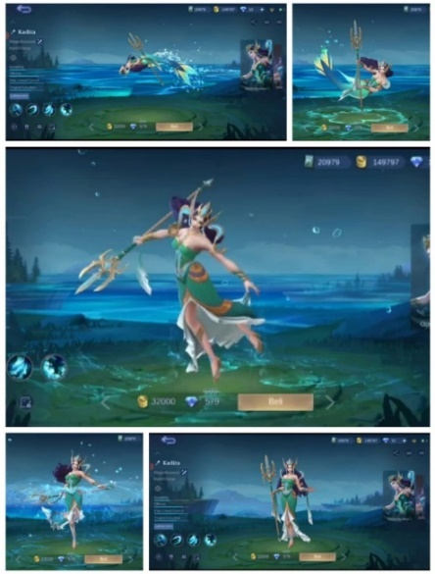
Gambar 4. 6 Gambaran animasi entrance Kadita
Sumber: Dokumen pribadi
Dari penjelasan gambar animasi entrancenya, Kadita dapat disebut sebagai sosok manusia setengah ikan dengan kekuatan elemen air yang memegang tongkat yang dimana merupakan senjata keramatnya. Hewan lumba-lumba juga memiliki makna kekuatan mistik dan spiritualitas selain itu juga melambangan kebahagiaan, kesenangan, kepuasan, perubahan serta kemampuan dalam beradaptasi. Hal ini secara tidak langsung sangat menggambarkan bahwa Kadita ini memiliki pergerakan yang mengandung kekuatan magis spiritual, kesenangan dan kepuasan saat menjadi sosok penguasa lautan dan mampu beradaptasi di darat maupun lautan.
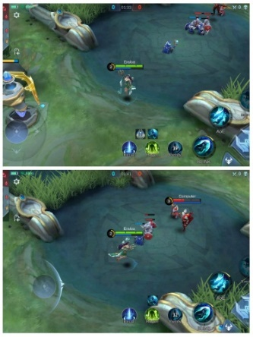
Gambar 4. 7 Gambaran animasi Kadita in game
Sumber: Dokumen pribadi
Dari potongan gambar diatas menunjukkan bahwa sosok Kadita memang merupakan seorang perempuan yang hidup di permukaan air laut dengan tenang dan lambat.
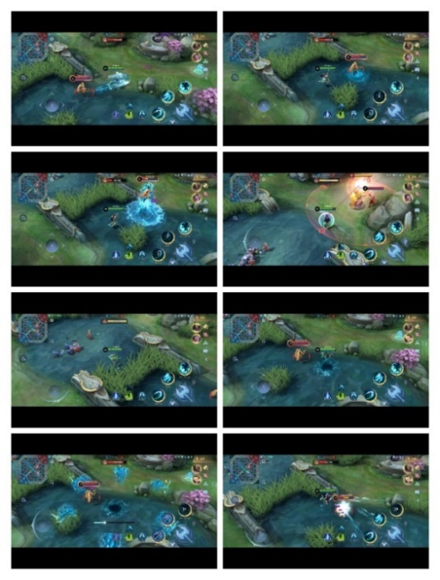

Gambar 4. 8 Kumpulan Gambar Skill Karakter Kadita
Sumber: Dokumen Pribadi

Dari penjelasan keseluruhan kemampuan/skill yang dimiliki oleh Kadita ini sangat identik dengan kekuatan air laut biru. Kekuatan air laut yang dimiliki oleh Kadita dapat menjadi pelindungnya serta menjadi senjata utamanya dalam menghadapi musuh-musuhnya. Kemampuan ombak yang dimiliki oleh Kadita ini juga sangat mengganggu, lambat, dan mematikan.

Kinesik
    - Gatotkaca

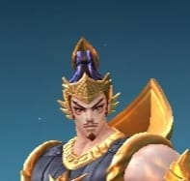
Gambar 4. 9 Gambar wajah Gatotkaca game Mobile Legends
Sumber: Dokumen Pribadi
Gatotkaca pada game mobile legends memiliki tatapan dan kontak mata yang tegas dan serius. Goresan merah yang terdapat di bawah mata Gatotkaca menunjukkan semangatnya yang membara bagaikan api. Gatotkaca pada game Mobile Legends berkumis tipis sedangkan yang ada di pewayangan berkumis tebal.
    - Kadita

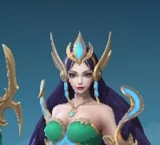
Gambar 4. 10 Gambar wajah Kadita dalam game Mobile Legends
Sumber: Dokumen Pribadi
Dilihat dari gambar diatas, Kadita dalam komunikasi nonverbal memiliki ukuran mata yang besar. Orang yang memiliki ukuran mata besar cenderung memiliki sifat yang ceria, ramah, dan berpenampilan cantik. Sedangkan alis tipis yang dimiliki cenderung menunjukkan sifat pendiam namun agresif dalam beberapa kasus. Make up pada wajah Kadita juga menunjukkan bahwasannya Kadita menyimpan sifat-sifat tersembunyi dari wajah aslinya.

Postur Tubuh/Penampilan Fisik
- Gatotkaca

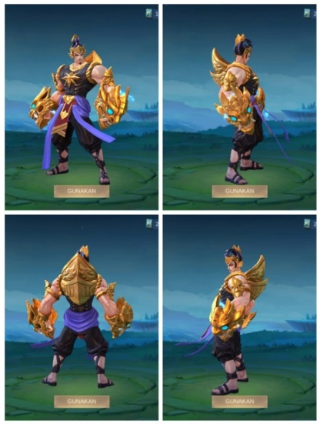
Gambar 4. 11 Postur Tubuh Tampilan Semua Sisi Karakter Gatotkaca
Sumber: Dokumen Pribadi
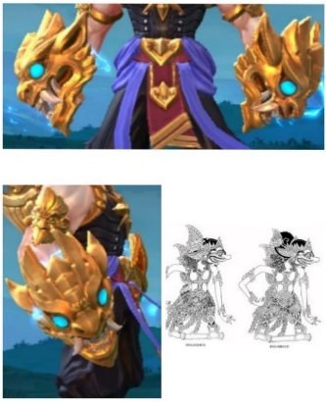
Gambar 4. 12 Senjata Gatotkaca yaitu Brajamusti dan Brajanenda dan gambar wayangnya
Sumber: Dokumen Pribadi dan kumpulanceritawayang.com
Tampilan model karakter Gatotkaca memiliki postur tubuh yang sangat ideal yaitu badannya kekar dan berotot seperti berdasarkan apa yang diceritakan dalam cerita pewayangan.
Postur tubuh/ penampilan fisik yang ditampilkan oleh Gatotkaca pada game Mobile Legends dalam komunikasi nonverbal membuktikan bahwa dirinya adalah sosok ksatria yang sangat kuat karena mampu dengan mudahnya membawa kedua senjata yang ada pada tangannya yang ukurannya besar dan berat begitu juga dengan baju Antakusuma yang digunakan olehnya. Topi atau mahkota yang digunakan oleh Gatotkaca lebih mencondong kearah mahkota kerajaan Indonesia pada zaman Hindu-Buddha.
- Kadita
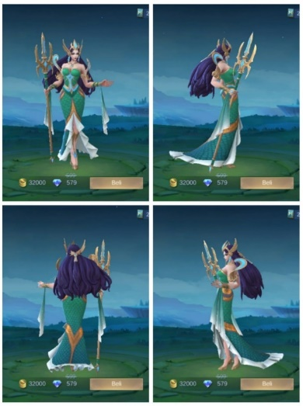

Gambar 4. 13 Tampilan Keseluruhan karakter Kadita dalam game Mobile Legends
Sumber: Dokumen Pribadi
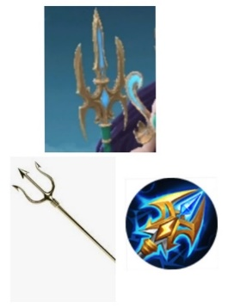
Gambar 4. 14 Tongkat/Senjata Kadita
Sumber: 1 Dokumen Pribadi dan Mobile Legends: Bang-Bang wiki
Postur tubuh/penampilan yang dimiliki oleh Kadita dalam komunikasi nonverbal sangat menunjukkan bahwa dirinya merupakan sesosok perempuan yang cantik secara natural. Senjata yang digenggam olehnya merupakan senjata berupa trisula bernama Trident of Seas yang dimana merupakan simbol senjata dari para penguasa kerajaan lautan seperti pada Mitologi Yunani yaitu Poseidon. Mahkota yang dikenakan Kadita berbentuk seperti sayap burung yang selalu membuatnya terbang diatas seperti layaknya sosok Kadita yang menjadi penguasa tertinggi di dunia lautan.

Vokalik
- Gatotkaca
Suara voice line/quotes dari Gatotkaca terdengar seperti orang yang tegas dalam berbicara serta terdengar sangat detail. Gatotkaca dalam komunikasi nonverbal bahwa ia merupakan sosok legenda yang kuat dan pantang menyerah. Selain itu, kata-kata yang diucapkan oleh Gatotkaca juga sangat memotivasi, modernisasi dan menghargai adanya perbedaan dalam kehidupan.
- Kadita
Suara voice lines dari karakter hero Kadita terdengar seperti suara seorang wanita dewasa yang pembawaannya sangat tenang dan hening ketika bersuara dan pemberani. Suara dari Kadita juga membuktikan bahwa sosok ini adalah seorang perempuan yang sangat baik hati dan lembut.
Keseluruhan voice lines/quotes yang diucapkan oleh Kadita secara komunikasi nonverbal ini memiliki makna bahwa Kadita seorang penguasa lautan selatan bersuara merdu dan ramah namun dengan kekuatan ombaknya ia bisa menghancurkan apapun yang ingin mengganggunya.

Sentuhan
- Gatotkaca
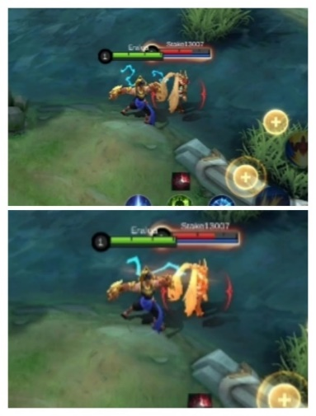
Gambar 4. 15 Gambar Animasi Serangan Gatotkaca
Sumber: Dokumen Pribadi
Secara sentuhan, Gatotkaca memiliki jarak serangan/pukulan yang dekat terhadap mush dengan sedikit menambahkan efek petir/listrik berwarna biru serta dengan skill/kemampuan yang berjarak dekat juga. Secara komunikasi nonverbal, Gatotkaca mengkomunikasikan serangannya dengan jarak yang dekat.
- Kadita
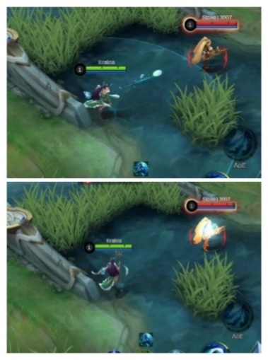
Gambar 4. 16 Gambaran Animasi Serangan Kadita
Sumber: Dokumen Pribadi
Secara komunikasi nonverbal, Kadita sebagai role Mage/ Magic mengkomunikasikan serangannya dengan jarak yang jauh.

Komunikasi Visual
- Gatotkaca
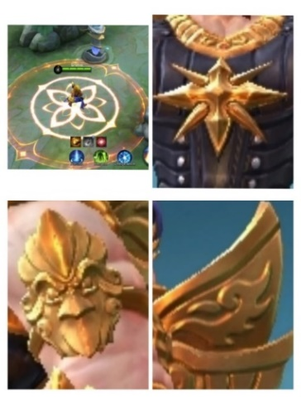
Gambar 4. 17 Gambar Simbol Gatotkaca
Sumber: Dokumen Pribadi
Secara komunikasi visual keempat gambar ini menunjukkan detail atau kejelasan dari wujud visual yang sebenarnya. Gambar pertama yaitu lingkaran Mandala dalam kepercayaan umat Hindu-Buddha memiliki arti lingkaran dan setiap lingkaran terdapat lingkaran yang lebih kecil didalamnya. Lingkaran ini menggambarkan kekuatan energi positif, dan kekuasaan. Gabungan lingkaran dan bunga yang geometris menunjukkan kesetaraan dan kesempurnaan dalam hidup.
Gambar kedua yaitu bintang emas yaitu merupakan simbol yang sangat mencirikhas pada Gatotkaca. Jika seperti apa yang sudah dijelaskan, bintang emas yang ada pada tubuh Gatotkaca bukan hanya sekedar pelengkap pakaian saja namun juga menggambarkan cahaya keselamatan ditengah kegelapan. Sedangkan pergelangan otot dan punggung Gatotkaca yang menyerupai Garuda ini menggambarkan simbol kekuatan, persatuan, dan kejayaan. Jika disimpulkan maka karakter Gatotkaca adalah simbol pahlawan kuat, berjaya, berkuasa, dan persatuan.
- Kadita

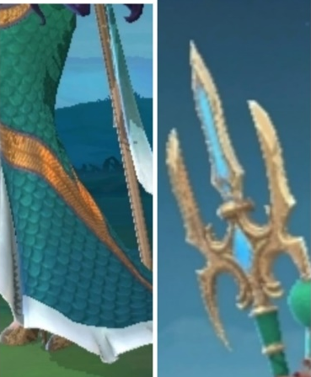
Gambar 4. 18 Gambar Simbol Kadita
Sumber: Dokumen Pribadi

Sisik ikan pada gaun Kadita melambangkan visual elemen air yang berarti kestabilan, keseimbangan, serta ketenangan. Sedangkan tongkat trisula yang digenggam oleh Kadita memiliki makna dalam psikologi simbol trisula ini merupakan 3 sifat manusia terhadap lingkungannya yaitu Id, Ego, dan Superego. Simbol pada Kadita dalam game Mobile Legends yaitu ratu, berkuasa, hubungan makhluk hidup dengan dunia alam.

Kesimpulan
Berdasarkan dengan tinjauan desain komunikasi visual terhadap kedua karakter Nusantara yaitu Gatotkaca Kadita. Penulis mendapatkan beberapa persamaan dan perbedaan dalam penelitian ini. Gatotkaca dalam cerita wayang memiliki kemampuan yang cepat namun Gatotkaca dalam Mobile Legends memiliki kekuatan petir listrik yang identik dengan kecepatan kilat namun nyatanya karakter Gatotkaca memiliki kemampuan/skill yang lumayan lambat dan sangat susah untuk menangkap dan menghadapi lawan. Karakter Gatotkaca dalam game Mobile Legends yang dirancang oleh Is Yuniarto juga memiliki jiwa nasionalisme yang tinggi dimulai dari penampilannya, percakapannya, hingga atribut/pakaian yang digunakan. Gatotkaca dalam game Mobile Legends juga tidak mempunyai kemampuan untuk terbang tinggi seperti apa yang diceritakan dalam pewayangan Jawa melainkan hanya dapat melompat tinggi.
Karakter Kadita dalam game Mobile Legends masih memiliki kemiripan dengan cerita aslinya. Dimulai dari pakaian gaun yang berwarna hijau, Ratu Laut Selatan, hingga kecantikan dan keindahan yang dimiliki olehnya. Namun Kadita yang ada dalam game Mobile Legends tersebut terkesan modern dengan sedikit sentuhan pengaruh westernisasi seperti mengubah kakinya menjadi ikan yang biasa disebut dengan sebutan “Mermaid. Bentukan wajah dengan bola mata berwarna hijau serta mahkota yang dikenakan kurang sesuai dengan yang ada di cerita mitos dan ilustrasinya.

DAFTAR PUSTAKA:

Nalwan, Agustinus, 2008. Pemrograman Animasi dan Game professional. Elex Media Komputindo. Jakarta.
R, Defiysal. 2019. Representasi Tokoh Hero Gatotkaca di Game Mobile Legends: Bang Bang (Studi Semiotika Pada Gatotkaca di Game Mobile Legends: Bang Bang). Bandung. Universitas Telkom.
Wibowo, Jeremy. K. 2021. Tinjauan Desain Karakter Nio pada Videogame Lokapala. Semarang. Universitas Katolik Soegijapranata.
Miles, Huberman. Analisis Data Kualitatif. Jakarta, Universitas Indonesia press, 1992
Riswandi, 2009. Ilmu Komunikasi. Graha Ilmu. Jakarta.
Piliang, Y.A. 2008. Multiplisitas dan Diferensi: Redefinisi Desain, Teknologi dan Humanitas. Jalasutra. Yogyakarta.

Website:
Lischer, Brian. 2013. The Power of Brand Color Psychology https://www.ignytebrands.com/. Diakses pada tanggal 29 Juli 2022.
Detik. 2021. Pengertian Desain, Fungsi, dan Tujuannya https://www.detik.com/edu/detikpedia/d-5534213/pengertian-desain-fungsi- dan-tujuannya. Diakses pada tanggal 25 Mei 2022.
Informatika Unida Gontor. 2019. Sejarah Singkat Perkembangan Game https://informatika.unida.gontor.ac.id/2019/04/23/sejarah- singkat-perkembangan-game/. Diakses pada tanggal 27 Maret 2022.
Zakky. 2019. Sejarah Game dan Perkembangannya https://www.seluncur.id/sejarah-game/. Diakses pada tanggal 27 Maret 2022.
Fadhilah, Zahra. 2021. 5 Fakta Tokoh di Drama Udara: Gatotkaca yang Harus Kamu Tahu https://www.sonora.id/read/422895060/5-fakta- tokoh-di-drama-udara-gatotkaca-yang-harus-kamu-tahu?page=all. Diakses pada tanggal 7 Juni 2022.

